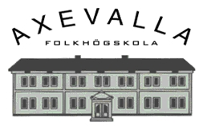
Kursplan år 2022

Ämne/kurs: Fördjupningskurs för kontakttolkar i Tandvårdstolkning

Ämnesansvarig: Peter Wiesler
Tid och omfattning: 30 undervisningstimmar med 10 timmar terminologi/språkhandledning
Innehåll/centrala begrepp: Tandvårdstolkning
Tändernas anatomi och fysiologi
Munhålans anatomi och fysiologi
Tändernas sjukdomar
Munhålans sjukdomar
Tändernas utveckling från fosterstadiet till tandframbrott
Röntgen och andra undersökningsmetoder
Olika tandersättningar
Försäkringskassans regler
Förmågemål/förväntade lärresultat
Syftet är att ge verksamma tolkar fördjupade kunskaper inom tandvård och öka deras kompetens att tolka inom området

Material: Eget material

